摘要—本資料主要探討定額進用制度下身心障礙者之實際進用人數，並依原住民身分、性別、年齡及地區進行分類分析[1]。透過資料整理與統計分析，可了解不同族群在就業機會上的分布情形。分析結果顯示，不同地區之進用人數存在差異，人口較多之地區通常具有較高之進用比例。在性別方面，男性與女性之進用情形亦呈現一定差距，而在年齡層分布上，多集中於特定年齡區間。此外，原住民身分之進用比例相對較低，顯示就業機會可能仍存在差異。透過資料視覺化工具如 Power BI，可將上述資料轉換為長條圖、年齡分布圖與地圖，使分析結果更為清晰。本分析結果可作為評估定額進用制度執行成效之參考，並提供未來政策調整之依據，以促進就業機會之公平性。
定額進用身心障礙者實際進用人數－按原住民、性別、年齡及地區別分
112111130-廖昱婷

關鍵字—Power BI、定額進用身心障礙者實際進用人數－按原住民、性別、年齡及地區別分

導論

背景介紹
隨著臺灣各縣市及離島地區（包含金門縣、連江縣與澎湖縣）統計資料逐步完善，身心障礙者相關數據之整理與分析日益受到重視。各縣市於每年底依據身心障礙者權益保障法定額進用制度，統計身心障礙者之實際進用人數，並依原住民身分、性別、年齡及地區進行分類，以呈現不同類別之分布情形。 透過此類統計資料，可了解各地區在不同分類條件下之數據分布狀況。資料期間涵蓋民國100年至114年，具備長期觀察之特性，有助於分析不同年度之變化趨勢，並比較各類別之差異情形。由於各縣市在人口結構及區域特性上存在差異，相關數據可能呈現不同分布趨勢。此外，不同分類條件之交互影響，亦可能反映出資料之結構特性。因此，有必要透過系統性資料整理與分析，進一步探討各類別之分布差異，以作為後續分析與研究之基礎
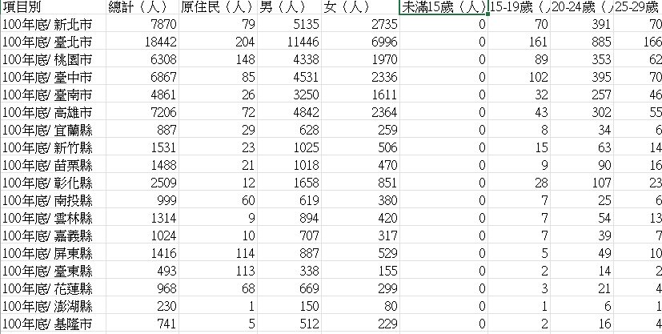
圖 1各縣市人口分析

Xx方法
本研究採用資料分析與視覺化方法，針對定額進用身心障礙者之實際進用人數進行整理與分析。研究資料依原住民身分、性別、年齡及地區進行分類，並透過 Power BI 進行資料處理與圖表呈現。首先，進行資料清理與欄位整理，以確保資料格式一致；其次，透過分類統計方式分析不同族群之分布情形；最後，利用視覺化圖表與地圖呈現分析結果，以提升資料解讀之清晰度。

提出方法
本研究採用次級資料分析法，資料來源為政府公開統計資料（如衛生福利部或勞動部相關統計）[2][3]。研究以「定額進用身心障礙者實際進用人數」為主要分析對象，並依據原住民身分、性別、年齡及地區別進行分類整理。透過整理各年度資料（民國100年至114年），進行描述性統計分析，觀察不同族群在就業進用上的分布與變化趨勢。

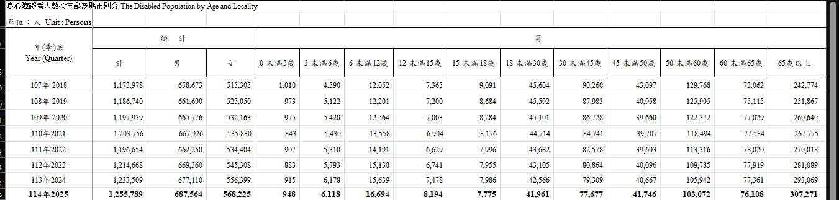

圖 2身心障礙者人數按年齡及縣市別分

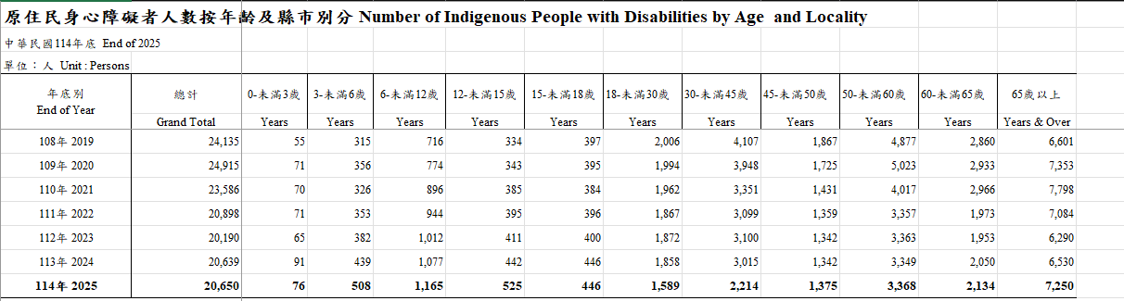

圖 3原住民身心障礙者人數按年齡及縣市別分

實驗與呈現
將資料整理後，利用長條圖、圓餅圖、年齡分布圖與地圖進行視覺化呈現，以分析定額進用身心障礙者之分布情形與差異。
（一）性別分析：以長條圖呈現不同性別在實際進用人數上的差異。
（二）身分分析：以圓餅圖比較原住民與非原住民在進用人數上的比例分布。
（三）年齡分析：以年齡分布圖觀察各年齡層在就業進用中的結構情形。
（四）地區分析：以地圖呈現本島及離島（如金門、連江、澎湖等）之進用分布，以比較區域差異。

結論
本研究透過定額進用身心障礙者實際進用人數之統計資料，並依原住民身分、性別、年齡及地區等面向進行分析，了解其就業分布情形與差異。

研究結果顯示，不同性別、年齡層與地區之間在進用人數上皆存在差異，其中部分族群與區域之就業參與程度相對較低。整體而言，定額進用制度有助於提升身心障礙者的就業機會，但仍可觀察到區域與族群間的不均衡現象。

因此，未來可持續強化相關就業支持措施，並針對較弱勢族群與資源較不足地區進行改善，以提升整體就業公平性與參與率。

參考文獻
- 勞動部, “身心障礙者定額進用統計資料,” 政府資料開放平臺, 2024. [Online]. Available: https://data.gov.tw/dataset/146537
- 衛生福利部統計處, “身心障礙者人數按年齡及縣市別分,” 身心障礙統計專區, 2025. [Online]. Available: https://dep.mohw.gov.tw/dos/cp-5224-62359-113.html
- 衛生福利部統計處, “原住民身心障礙者人數按年齡及縣市別分,” 身心障礙統計專區, 2025. [Online]. Available: https://dep.mohw.gov.tw/dos/cp-5224-62359-113.html

圖目錄
圖 1各縣市人口分析 1
圖 2身心障礙者人數按年齡及縣市別分 1
圖 3原住民身心障礙者人數按年齡及縣市別分 2

 

